GL-01

## SPESIFIKASI KEBUTUHAN

## PERANGKAT LUNAK

## Toko Buku

untuk:

**Tugas Besar Rekayasa Perangkat Lunak**

Dipersiapkan oleh:

**Mochammad Fauzan Azzaki (21/XI-RPLB)**

**Jurusan Rekayasa Perangkat Lunak – SMK Negeri 4 Malang**

**Jl. Tanimbar No. 22, Malang**

|  |  |  |  |  |
| --- | --- | --- | --- | --- |
|  | **Jurusan Rekayasa**  **Perangkat Lunak** | **Nomor Dokumen** | | **Halaman** |
| **GL01-01** | |  |
| **SKPL-01** |  | **Tgl : 14/09/2023** |

# DAFTAR PERUBAHAN

|  |  |
| --- | --- |
| **Revisi** | **Deskripsi** |
| **A** |  |
| **B** |  |
| **C** |  |
| **D** |  |
| **E** |  |
| **F** |  |
| **G** |  |

|  |  |  |  |  |  |  |  |
| --- | --- | --- | --- | --- | --- | --- | --- |
| **INDEX**  **TGL** | **A** | **B** | **C** | **D** | **E** | **F** | **G** |
| Ditulis oleh  Mochammad Fauzan Azzaki |  |  |  |  |  |  |  |
| Diperiksa oleh  Anggreani Tyas Sari S.Pd |  |  |  |  |  |  |  |
| Disetujui oleh  Anggreani Tyas Sari S.Pd |  |  |  |  |  |  |  |

**Daftar Halaman Perubahan**

|  |  |  |  |
| --- | --- | --- | --- |
| **Halaman** | **Revisi** | **Halaman** | **Revisi** |
|  |  |  |  |

# Daftar Isi

1. . Pendahuluan 5
   1. Tujuan Penulisan Dokumen 5
   2. Lingkup Masalah 5
   3. Definisi, Istilah dan Singkatan 5
   4. Referensi 6
   5. Deskripsi Umum Dokumen (Ikhtisar) 6
2. . Deskripsi Umum Perangkat Lunak 6
   1. Skenario 6
   2. Presprektif Produk 6
   3. Fungsi Produk 8
   4. Karakteristik Pemakaian 8
   5. Batasan Sistem 8
   6. Lingkungan Operasi 8
3. . Use Case 9
   1. Use Case 9
   2. Deskripsi Singkat 8
   3. Aktor 8

3.3.1 Admin 9

3.3.2 User 11

3.3.3 Guest 14

3.4 Clas Diagram 15

3.5 Pra Kondisi 15

3.6 Pasca Kondisi 16

3.7 Alur UseCase 17

4. Data Flow Diagram. 18

4.1 level 0. 18

4.2 level 1. 19

5. ERD Diagram. 22

6. Struktur Tabel 23

6.1 Tabel Admin. 23

6.2 Tabel User 23

6.3 Tabel Post/Data 24

6.4 Tabel Like 24

6.5 Tabel Komentar 24

7. Layout Website. 25

Daftar Gambar

Gambar 1: Use Case. 8

Gambar 2: Robustness Admin.

Gambar 3: Sequence Login Admin.

Gambar 4: Sequence Manage Post Admin.

Gambar 5: Sequence Manage User Admin.

Gambar 6: Sequence Read/Search Admin.

Gambar 7: Robustness User.

Gambar 8: Sequence Login User.

Gambar 9: Sequence Manage Profil User.

Gambar 10: Sequence Manage Post User.

Gambar 11: Sequence Search User.

Gambar 12: Sequence Like User.

Gambar 13: Sequence Download User... Gambar 14: Sequence Comment User.

Gambar 15: Sequence Search Guest.

Gambar 16: Sequence Register Guest.

Gambar 17: Sequence Download Guest.

Gambar 18: Class Diagram.

Gambar 19: DFD Level 0.

Gambar 20: DFD Level 1.

Gambar 21: DFD Level 1.

Gambar 22: DFD Level 1.

Gambar 23: ERD Diagram.

1. **Pendahuluan**
   1. **Tujuan Penulisan Dokumen**

Dokumen ini berisi Spesifikasi Kebutuhan Perangkat Lunak (SKPL) atau Software Requirement Spesification (SRS) untuk web berbasis sistem informasi

Tujuan dari SRS ini adalah :

* Menentukan kebutuhan fungsional dari sistem e-commerce TokoBuku
* Mengidentifikasi batasan – batasan sistem
* Identifikasi pengguna dari TokoBuku
* Menjelaskan interaksi antara sistem dan pengguna eksternal
* Menetapkan suatu bahasa umum antara klien dan tim programmer dalam perencangan dan pembuatan sistem informasi

Tujuan umum dari penulisan dokumen ini adalah untuk memberikan penjelasan mengenai perangkat lunak yang akan dibangun baik berupa gambaran umum maupun penjelasan detail dan menyeluruh.

* 1. **Lingkup masalah**

Perangkat lunak yang akan dikembangkan adalah perangkat lunak sistem transaksi, yaitu merupakan perangkat lunak yang digunakan untuk untuk melakukan transaksi pada sebuah barang/buku. Aplikasi sistem e-commerce “TokoBuku” ini dapat

melakukan hal – hal berikut ini :

* Sistem Login yang diperkuat agar dapat terhindar dari penyalahgunaan web dan sistem admin
* Admin dapat mengatur segala hal yang dapat dirubah dalam web “TokoBuku”
* User yang dibagi menjadi User terdaftar, dan User guest
* User dan Guest dapat mencari buku, search buku.
* Fitur Kategori untuk memudahkan user menggunakan web “TokoBuku”

##### Definisi, Istilah dan Singkatan

|  |  |
| --- | --- |
| Istilah dan Akronim dan Singkatan | Keterangan |
| SKPL | Spesifikasi Kebutuhan Perangkat Lunak merupakan Dokumen hasil analisis yang berisi spesifikasi kebutuhan User. |
| SRS | Software Requrement Spesification merupakan dokumen hasil analisis yang berisi spesifikasi kebutuhan User. |
| Admin | Merupakan seseorang yang bertanggung jawab untuk perawatan sistem dan serta bertanggung jawab terhadap operasional sistem. |
| User | Merupakan pengguna dari “TokoBuku” yang telah mendaftar |
| DBMS | Database Manajement System Software atau tool yang digunakan untuk menyimpan data (database). |
| Basis Data | Merupakan sekumpulan data yang saling berhubungan guna mempresentasikan entitas – entitas memiliki dan mengolah data tersebut. |
| Web | Halaman informasi yang disediakan melalui jalur internet sehingga bisa diakses di seluruh dunia selama terkoneksi dengan internet. |

* 1. **Referensi**

Dokumen – dokumen yang digunakan sebagai referensi dalam pembuatan SKPL

ini adalah sebagai berikut :

-IEEE 830-1998 Recommend Practice for Developing Software Requirements Spesification (SRS), 1998.

-IEEE 1233-1998 Guide for Developing System Requirements Spesification (SyRS), 1998.

* 1. **Deskripsi Umum Dokumen (Ikhtisar)**

Dokumen ini secara garis besar terdiri dari 3 bab dengan perincian sebagai berikut :

* Bab 1 Pendahuluan

Merupakan pengantar dokumen SKPL yang berisi tujuan penulisan dokumen, lingkup masalah pengembangan perangkat lunak, juga memuat definisi, akronim, dan istilah yang digunakan serta deskripsi umum dokumen yang merupakan ikhtisar dokumen SKPL.

* Bab 2 Deskripsi Umum Perangkat Lunak

Mendefinisikan skenario, batasan, dan lingkungan operasi web TokoBuku.

* Bab 3 Deskripsi Rinci Kebutuhan

Mendeskripsikan kebutuhan khusus bagi web TokoBuku, yang meliputi kebutuhan antarmuka eksternal, kebutuhan fungsionalitas, kebutuhan performansi, batasan perancangan, atribut sistem perangkat lunak, dan kebutuhan lain dari sistem TokoBuku.

1. **Deskripsi Umum Perangkat Lunak**
   1. **Skenario**

Login Admin:

Admin mengakses halaman login. Admin memasukkan username dan password yang valid. Sistem memverifikasi data login, jika benar, admin akan diarahkan ke dashboard admin. Admin sekarang dapat mengelola pengguna, buku, dan pembayaran.

Manajemen Pengguna:

Admin dapat melihat daftar pengguna terdaftar. Admin dapat membuat pengguna baru dengan mengisi informasi seperti nama, alamat, no telp. Admin dapat menghapus pengguna yang tidak aktif atau melanggar ketentuan. Admin dapat memperbarui informasi pengguna, seperti alamat email atau status keanggotaan.

Manajemen Buku:

Admin dapat melihat daftar semua buku yang tersedia di perpustakaan. Admin dapat menambahkan buku baru dengan mengisi informasi seperti judul, penulis, tahun terbit, dan kategori. Admin dapat menghapus buku yang sudah tidak tersedia atau rusak. Admin dapat memperbarui informasi buku, seperti stok atau deskripsi.

Manajemen Pembayaran:

Admin dapat melihat daftar transaksi pembayaran yang telah dilakukan oleh pengguna.Admin dapat mengonfirmasi atau membatalkan transaksi yang tertunda. Admin dapat melihat riwayat pembayaran untuk audit atau pelacakan. Admin dapat mengirim pemberitahuan pembayaran yang tertunda kepada pengguna.

Akses User:

Pengguna mengakses halaman utama tanpa perlu login terlebih dahulu. Pengguna dapat menjelajahi katalog buku yang tersedia dan mencari buku berdasarkan kategori. Untuk melakukan transaksi seperti peminjaman atau pembelian, pengguna harus login terlebih dahulu.

Transaksi Pengguna:

Pengguna memilih buku yang ingin dipinjam atau dibeli. Jika buku tersedia, pengguna akan diminta untuk login atau mendaftar jika belum. Pengguna memilih metode pembayaran, seperti GoPay, Dana, atau Ovo. Pengguna melakukan pembayaran sesuai metode yang dipilih. Sistem mengonfirmasi transaksi dan mengirim buku jika pembayaran berhasil.

Akses Guest:

Guest mengakses halaman utama perpustakaan. Guest dapat menjelajahi katalog buku yang tersedia dan mencari buku berdasarkan kategori. Guest dapat melihat detail buku, termasuk deskripsi, penulis, tahun terbit, dan stok yang tersedia.

Login atau Registrasi:

Jika guest ingin melakukan transaksi seperti peminjaman atau pembelian, mereka akan diminta untuk login atau mendaftar. Guest dapat memilih opsi "Login" jika mereka telah memiliki akun atau "Registrasi" jika mereka adalah pengguna baru.

Registrasi Guest:

Jika guest memilih untuk mendaftar, mereka akan diminta untuk mengisi informasi seperti nama, alamat email, dan password. Setelah registrasi selesai, guest akan diarahkan kembali ke halaman utama sebagai pengguna terdaftar.

* 1. **Prespektif Produk**

Perangkat Lunak sistem informasi “TokoBuku” merupakan perangkat lunak yang digunakan untuk mempermudah pengguna untuk membaca berita yang dapat diakses kapapun dan dimanapun selama masih terkoneksi dengan jaringan internet. Disini terbagi menjadi 2 user, yaitu user guest dan user terdaftar. Untuk guest sendiri dapat melihat kategori, deskripsi buku, namun tidak bisa melakukan transaksi. Sedangkan Untuk user sendiri dapat membaca berita, searching berita dan tentunya transaksi. Admin sendiri dapat melakukan CRUD buku, kategori buku dan juga manage transaksi.

* 1. **Fungsi Produk**

Sistem e-commerce “TokoBuku” mempunyai beberapa fungsi yang dapat diakses oleh User atau Admin yaitu :

* Admin dapat mengatur hal – hal yang berhubungan dengan web “TokoBuku” dan mengelola web.
* User dapat membaca, searching, akses kategori dan transaksi.
* Guest hanya dapat membaca searching, dan kategori.
  1. **Karakteristik Pemakaian**

Untuk operator yang mengoperasikan sistem ini tidak perlu memiliki tingkat pendidikan yang tinggi, dan sudah cukup dengan pendidikan awal. Web “TokoBuku” dapat diakses dimana saja dan bagi siapa saja. Berikut ini adalah karakteristik web “TokoBuku” untuk Guest, User, dan Admin.

1. **Tugas Guest :**

* Melihat deskripsi buku.
* Search buku.
* Register akun.

1. **Tugas User :**

* Transaksi buku.
* Search buku.
* Melihat deskripsi buku.

1. **Tugas Admin :**

* Manage Buku.
* Manage User.
* Manage transaksi.
  1. **Batasan Sistem**

Berikut batasan – batasan sistem yang harus diperhatikan.

* TokoBuku dirancang berbasis web dan dapat dijalankan menggunakan web browser.
* Teknik perancangan sistem e-commerence menerapkan teknik kaidah rekaya perangkat lunak .
* Buku serta deskripsi nya dapat dilihat dan dibaca oleh semua user baik yang terdaftar atau tidak.
* Menggunakan System Development Life Cycle model Waterfall.
  1. **Kategori Kebutuhan**

Kebutuhan functional adalah kebutuhan yang harus diimplementasikan saat ini.

1. Fungsi User

* Login sebagai user

Sebelum User dapat melakukan pembelian buku, user wajib untuk login terlebih dahulu.

* Search buku

User dapat mencari buku yang ingin dia beli di kolom pencarian.

* Membaca deskripsi

User dapat melihat deskripsi buku yang berisikan sinopsis, detail buku, dan harga buku nya.

1. Fungsi Guest

* Register akun

Guest dapat mendaftarkan diri nya terlebih dahulu untuk dapat mempunyai akun.

* Search buku

Guest dapat mencari buku yang dia inginkan di kolom pencarian.

* Membaca dekripsi

Guest dapat melihat deskripsi seperti sinopsi, detail buku, serta harga buku, namun guest tidak dapat membeli buku tersebut

1. Fungsi Admin

* Manage buku

Admin dapat melakukan CRUD terhadap buku yang ada

* Manage User

Admin dapat melakukan CRUD terhadap profil akun user lain

* Manage Transaksi

Admin dapat melihat daftar transaksi pembayaran yang telah dilakukan oleh pengguna.Admin dapat mengonfirmasi atau membatalkan transaksi yang tertunda. Admin dapat melihat riwayat pembayaran untuk audit atau pelacakan.

Kebutuhan Non Functional adalah kebutuhan yang sebaiknya diimplementasikan bila waktu mencukupi atau kebutuhan yang disarankan untuk diimplementasikan pada pengembangan di masa mendatang. Berikut adalah kebutuhan Non Functional :

1. Ketersediaan

* Sistem harus tersedia dalam kurun 1x24 jam.
* Sistem harus memiliki penyimpanan yang cukup untuk menampung dat

1. Kapasitas

* Sistem harus dapat meng-inputkan informasi buku yang ditambahkan

1. Performa

* Sistem harus dapat memberikan layanan secara cepat bagi penggunanya

1. Kehandalan

* Sistem masih dapat berjalan (minimal melakukan penyelesaian perintah terakhir) walaupun pasokan listrik PLN terputus.

1. Keamanan

* Sistem harus mempunyai kategori user login (user dan admin)
  1. **Lingkungan Operasi**

Aplikasi Client Server iniakan berfungsi dengan spesifikasi

Server : ASUS A456U

Client : Windows, Linux dan MacOs.

OS : Windows 10 Pro

DBMS : MySQL

Browser : Chrome, Mozila Firefox, Microsoft Edge, dan lain lain.

1. **Use Case**

**3.1 Use Case**

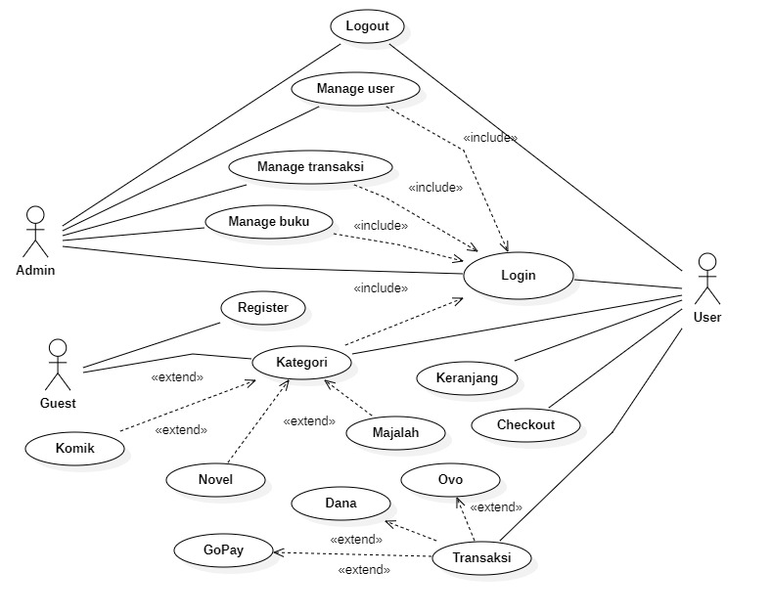

Gambar 1 : Use Case

3.2 Deskripsi Singkat

Dalam tugas besar saya, terdapat 3 pelaku diantaranya adalah guest, user dan admin. Guest bisa melakukan registrasi terlebih dahulu atau bisa langsung melihat lihat kategori, buku buku maupun deskripsinya namun tidak bisa melakukan transaksi. User yang telah login bisa melakukan sama seperti guest namun user bisa melakukan transaksi. Untuk admin sendiri ia bisa manage CRUD di bagian buku, user dan transaksi.

* 1. **Aktor**

**3.3.1 Admin**

Admin memiliki otoritas untuk menambahkan , meng-edit, meng-update di masing masing bagian panel tersebut. Admin bisa CRUD di semua panel dan juga admin memiliki hak penuh dalam mengelola tampilan pada web “TokoBuku”

* **Robustness**

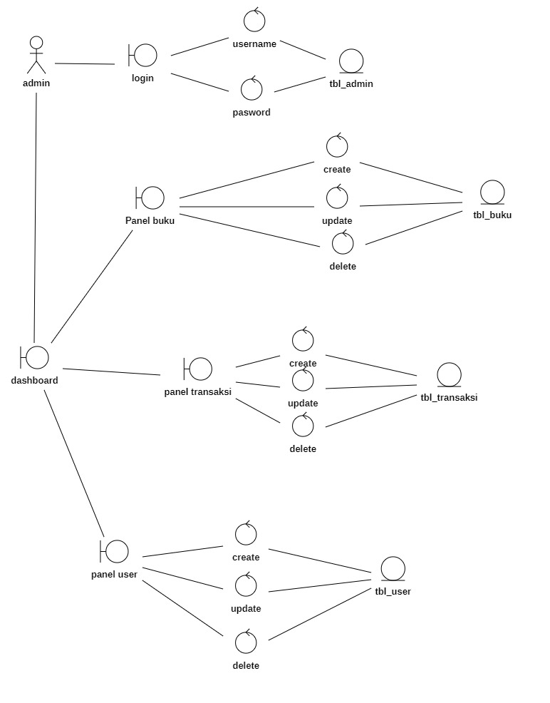

Gambar 2 : Robustness Admin

* **Sequence**

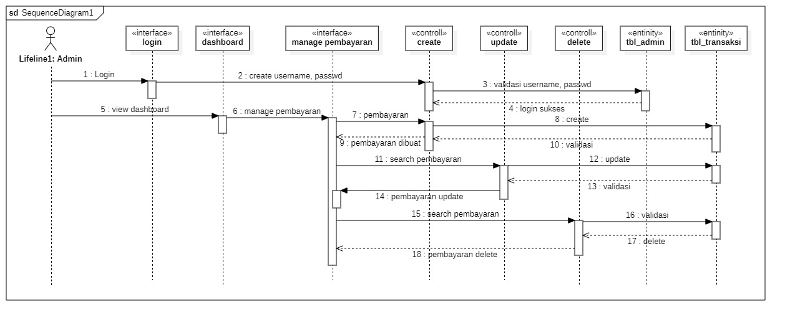

Gambar 3 : Sequence Manage Pembayaran Admin

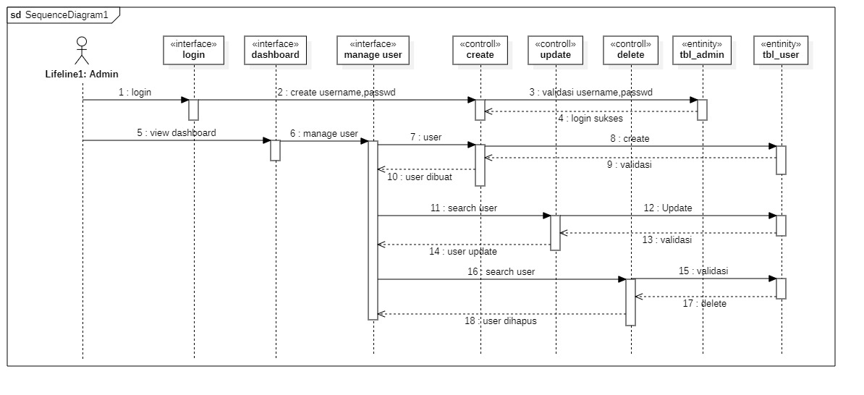

Gambar 4 : Sequence Manage User Admin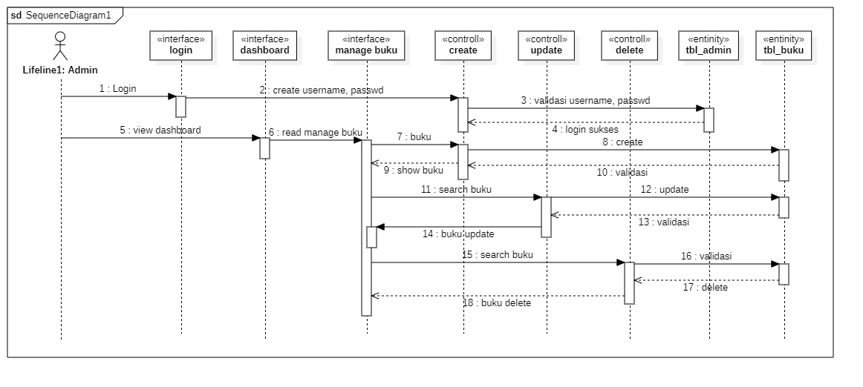

Gambar 5 : Sequence Manage Buku Admin

**3.3.2 User**

Dalam sistem “TokoBuku” user bisa melihat kategori, buku lalu deskripsi, dan juga bisa melakukan transaksi. User juga dapat melakukan CRUD di bagian keranjang atau langsung ke halaman transaksi

* Robustness

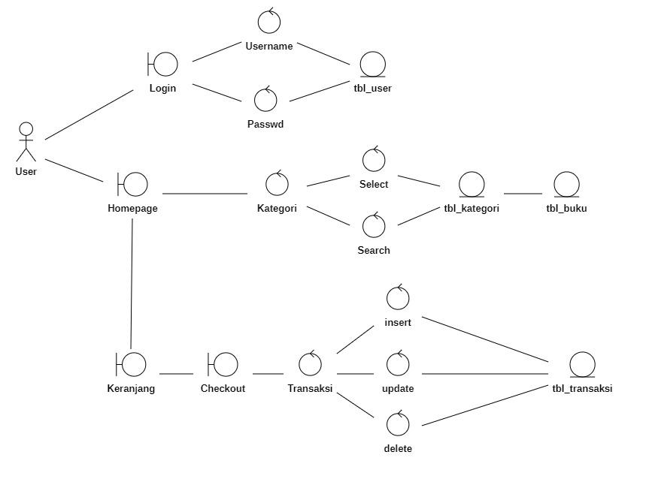

Gambar 6 : Robustness User

* **Sequence**

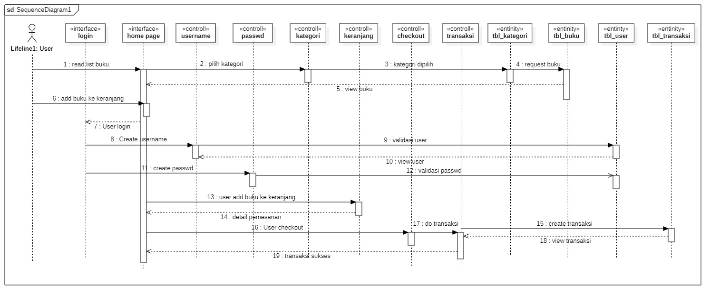

Gambar 7 : Sequence User

**3.3.3 Guest**

Guest hanya bisa mengakses kategori, search, deskripsi buku dan juga register. Guest bisa menjadi user apbila telah selesai register dan lanjut ke login maka bisa mengakses semua fitur dari user

* **Robustness**

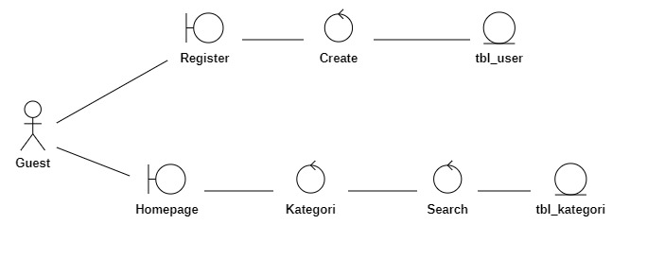 Gambar 8 : Robustness Guest

* **Sequence**

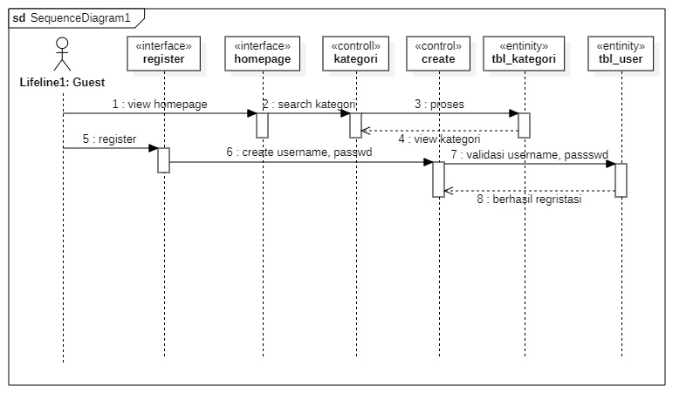

Gambar 9 : Sequence Guest

* 1. **Pra Kondisi**
* Use Case : Login
  + Admin : Admin ingin menggunakan program dan belum melakukan login.
  + User : User ingin menggunakan program dan belum melakukan login
* Use Case : Manage Data
  + Admin : Admin belum melakukan login dan ingin CRUD data.
* Use Case: Kategori
  + User: User telah login dan ingin melihat kategori.
  + Guest : Guest belum register dan ingin melihat kategori
* Use Case: Keranjang
  + User: User telah login dan ingin memasukan buku ke keranjang.
* Use Case: Checkout
  + User: User telah login dan ingin melakukan checkout.
* Use Case: Transaksi
  + User: User telah login dan ingin melakukan transaksi.
* Use Case: Register
  + Guest: Guest ingin melakukan pendaftaran pada "TokoBuku".

**3.6 Pasca Kondisi**

* Use Case: Login
  + Admin: Admin ingin menggunakan program dan telah melakukan login.
  + User: User ingin menggunakan program dan telah melakukan login.
* Use Case: Manage Data
  + Admin: Admin telah login dan CRUD data.
* • Use Case: Kategori.
  + User: User telah login dan telah mengakses kategori
  + Guest : Guest telah register dan ingin melihat kategori
* Use Case Keranjang
  + User: User telah login dan telah memasukkan buku ke keranjang.
* Use Case Checkout
  + User: User telah login dan telah melakukan checkout.
* Use Case Transaksi
* User: User telah login dan telah melakukan transaksi.
* Use Case: Register
* Guest: Guest telah melakukan pendaftaran pada "TokoBuku".

1. **Data Flow Diagram**
   1. **Level 0**

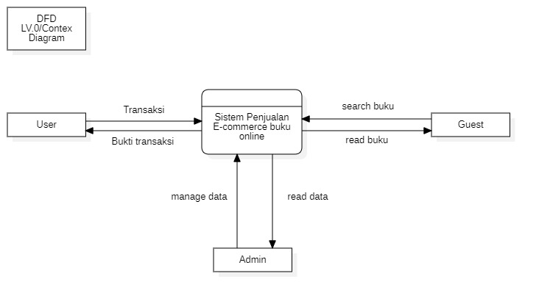

Gambar 10 : DFD Level 0

Dari penjelasan DFD level 0 diatas menjelaskan bahwa dalam sistem terdapat 3 bagian utama yang berhubungan dengan sistem yaitu Admin, User, dan Guest. Masing-masing aktor mempunyai peranan masing-masing untuk jalannya sistem "TokoBuku". Penjelasan singkat aktor adalah sebagai berikut:

1. Admin

Admin merupakan pengguna utama dari pengendali sistem yang sedang berjalan. Dimana instruksi semua instruksi semua terdapat pada admin. Pada DFD level 0 diatas, Admin memiliki tugas yaitu manage data kepada sistem dan sistem memberikan data kepada admin

2. User

Pada DFD diatas User dapat melakukan transaksi kepada sistem web “TokoBuku” dan sistem memberikan bukti dari transaksi yan telah dilakukan

3. Guest

Guest merupakan User yang belum mendaftar pada "TokoBuku" yang hanya bisa melihat dan mencari Buku saja, jika ingin menjadi User maka harus mendaftar dahulu dan bisa Login dengan Username dan Passwordnya.

* 1. **Level 1**

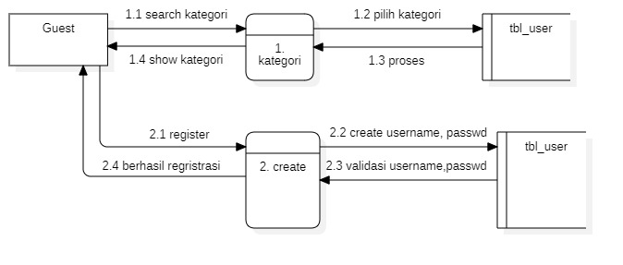

**Gambar 11 : DFD Level 1**

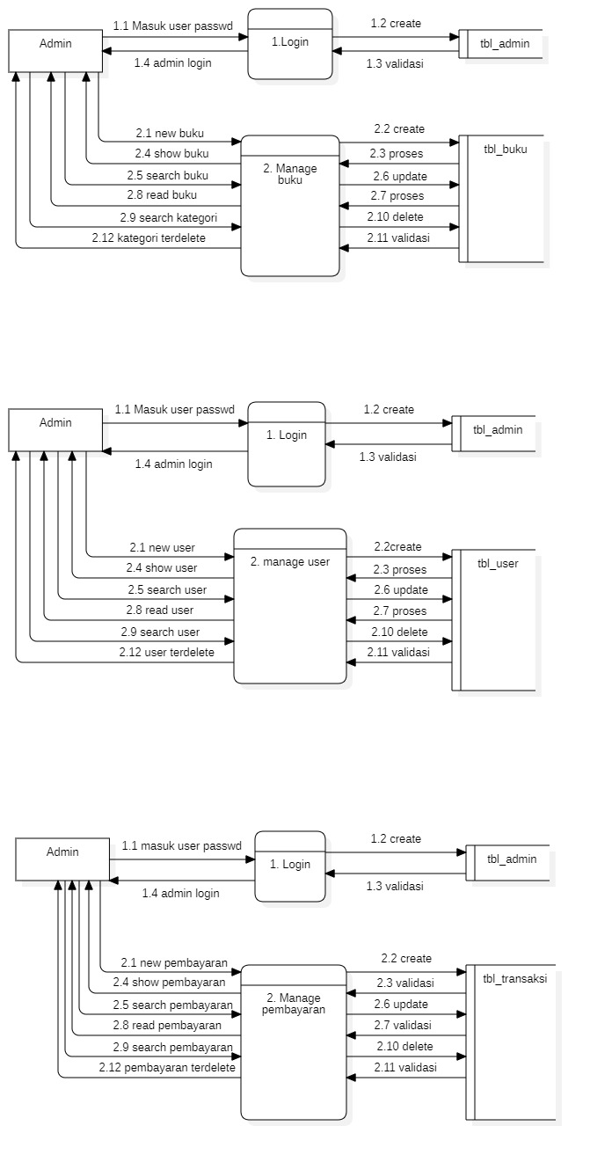

Gambar 12 : DFD Level 1

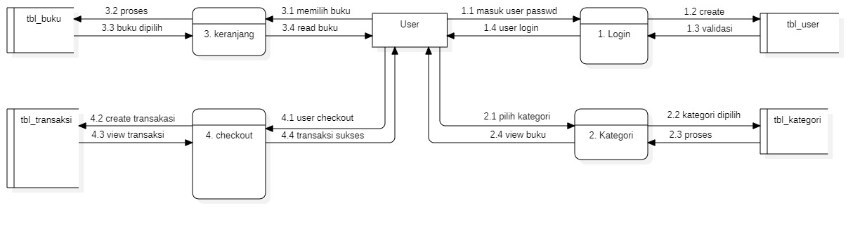 Gambar 13 : DFD level 1

Dari penjelasan DFD level 1 diatas menjelaskan lingkaran besar yang mewakili lingkaran - lingkaran kecil didalamnya, berikut penjelasannya :

1. Admin

Admin dapat melakukan login, CRUD, dan read /search yang masingmasing akan menyambung ke table masing-masing.

2. User

Seorang user dapat Login untuk masuk kedalam sistem lalu dapat melakukan pencarian gambar, melihat gambar, mendownload gambar, like, dan comment.

3. Guest

Guest hanya dapat mencari dan melihat gambar saja, tidak boleh melebihi aktivitas User dan Admin, jika ingin menjadi User harus mendaftar terlebih dahulu.

1. **ERD Diagram**

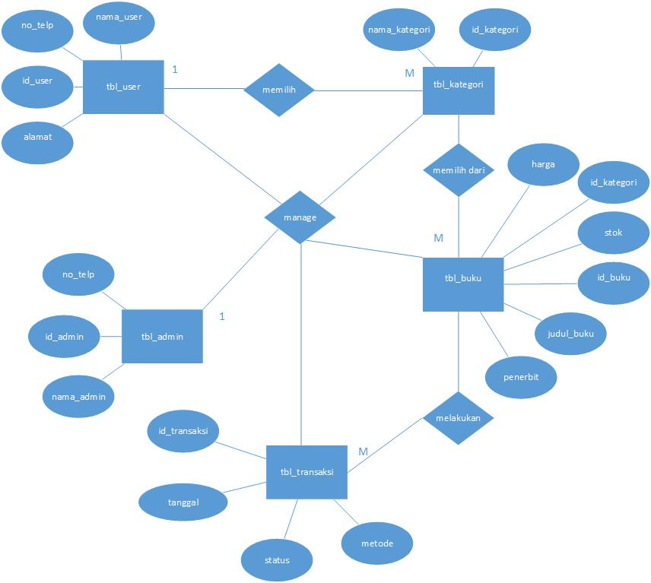

Pada saat guest mendaftar dicatatlah nama, username, dan password. Setelah itu mereka baru dapat melakukan login dengan username dan password. Lalu baru dapat mengakses kategori, lalu dapat pergi ke halaman deskripsi buku yang berisi harga, id_kategori, stok, id_buku, judul_buku, dan penerbit. User juga dapat melakukan transaksi di halaman deskripsi buku, bisa memilih langsung ke halaman transaksi atau tambahkan ke keranjang dahulu dan memiliki id_transaksi, tanggal, status, metode

1. **Struktur Tabel**
   1. **Tabel Admin**

Primary Key : id_admin

Foreign Key : -

Fungsi : Menyimpan data admin

|  |  |  |  |  |
| --- | --- | --- | --- | --- |
| No. | Field | Type | Size | Ket |
| 1. | id_admin | VARCHAR | 15 | PRIMARY KEY |
| 2. | nama_admin | VARCHAR | 35 |  |
| 3. | no_telp | INT | 11 |  |

* 1. **Tabel User**

Primary Key : id_admin

Foreign Key : -

Fungsi : Menyimpan data user

|  |  |  |  |  |
| --- | --- | --- | --- | --- |
| No. | Field | Type | Size | Ket |
| 1. | id_user | VARCHAR | 15 | PRIMARY KEY |
| 2. | nama_user | VARCHAR | 35 |  |
| 3. | no_telp | INT | 11 |  |
| 4. | alamat | VARCHAR | 35 |  |

* 1. **Tabel Buku**

Primary Key : id_buku

Foreign Key : -

Fungsi : Menyimpan data user

|  |  |  |  |  |
| --- | --- | --- | --- | --- |
| No. | Field | Type | Size | Ket |
| 1. | id_buku | VARCHAR | 15 | PRIMARY KEY |
| 2. | judul_buku | VARCHAR | 35 |  |
| 3. | penerbit | VARCHAR | 30 |  |
| 4. | id_kategori | VARCHAR | 15 |  |
| 5. | harga | INT | 11 |  |
| 6. | Stok | INT | 11 |  |

* 1. **Tabel Kategori**

Primary Key : id_admin

Foreign Key : -

Fungsi : Menyimpan data pada kategori

|  |  |  |  |  |
| --- | --- | --- | --- | --- |
| No. | Field | Type | Size | Ket |
| 1. | id_kategori | VARCHAR | 15 | PRIMARY KEY |
| 2. | nama_kategori | VARCHAR | 20 |  |

* 1. **Tabel Transaksi**

Primary Key : id_admin

Foreign Key : -

Fungsi : Menyimpan data pada kategori

|  |  |  |  |  |
| --- | --- | --- | --- | --- |
| No. | Field | Type | Size | Ket |
| 1. | id_transaksi | VARCHAR | 15 | PRIMARY KEY |
| 2. | tanggal | DATE |  |  |
| 3. | metode | VARCHAR | 20 |  |
| 4. | status | VARCHAR | 50 |  |

1. **Layout Website**

**Wireframe**

**Register**

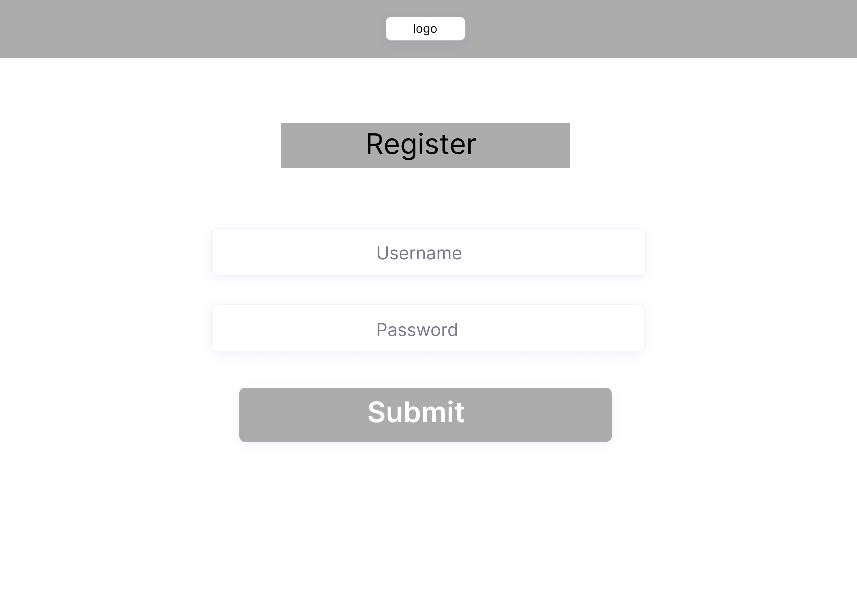

**Login**

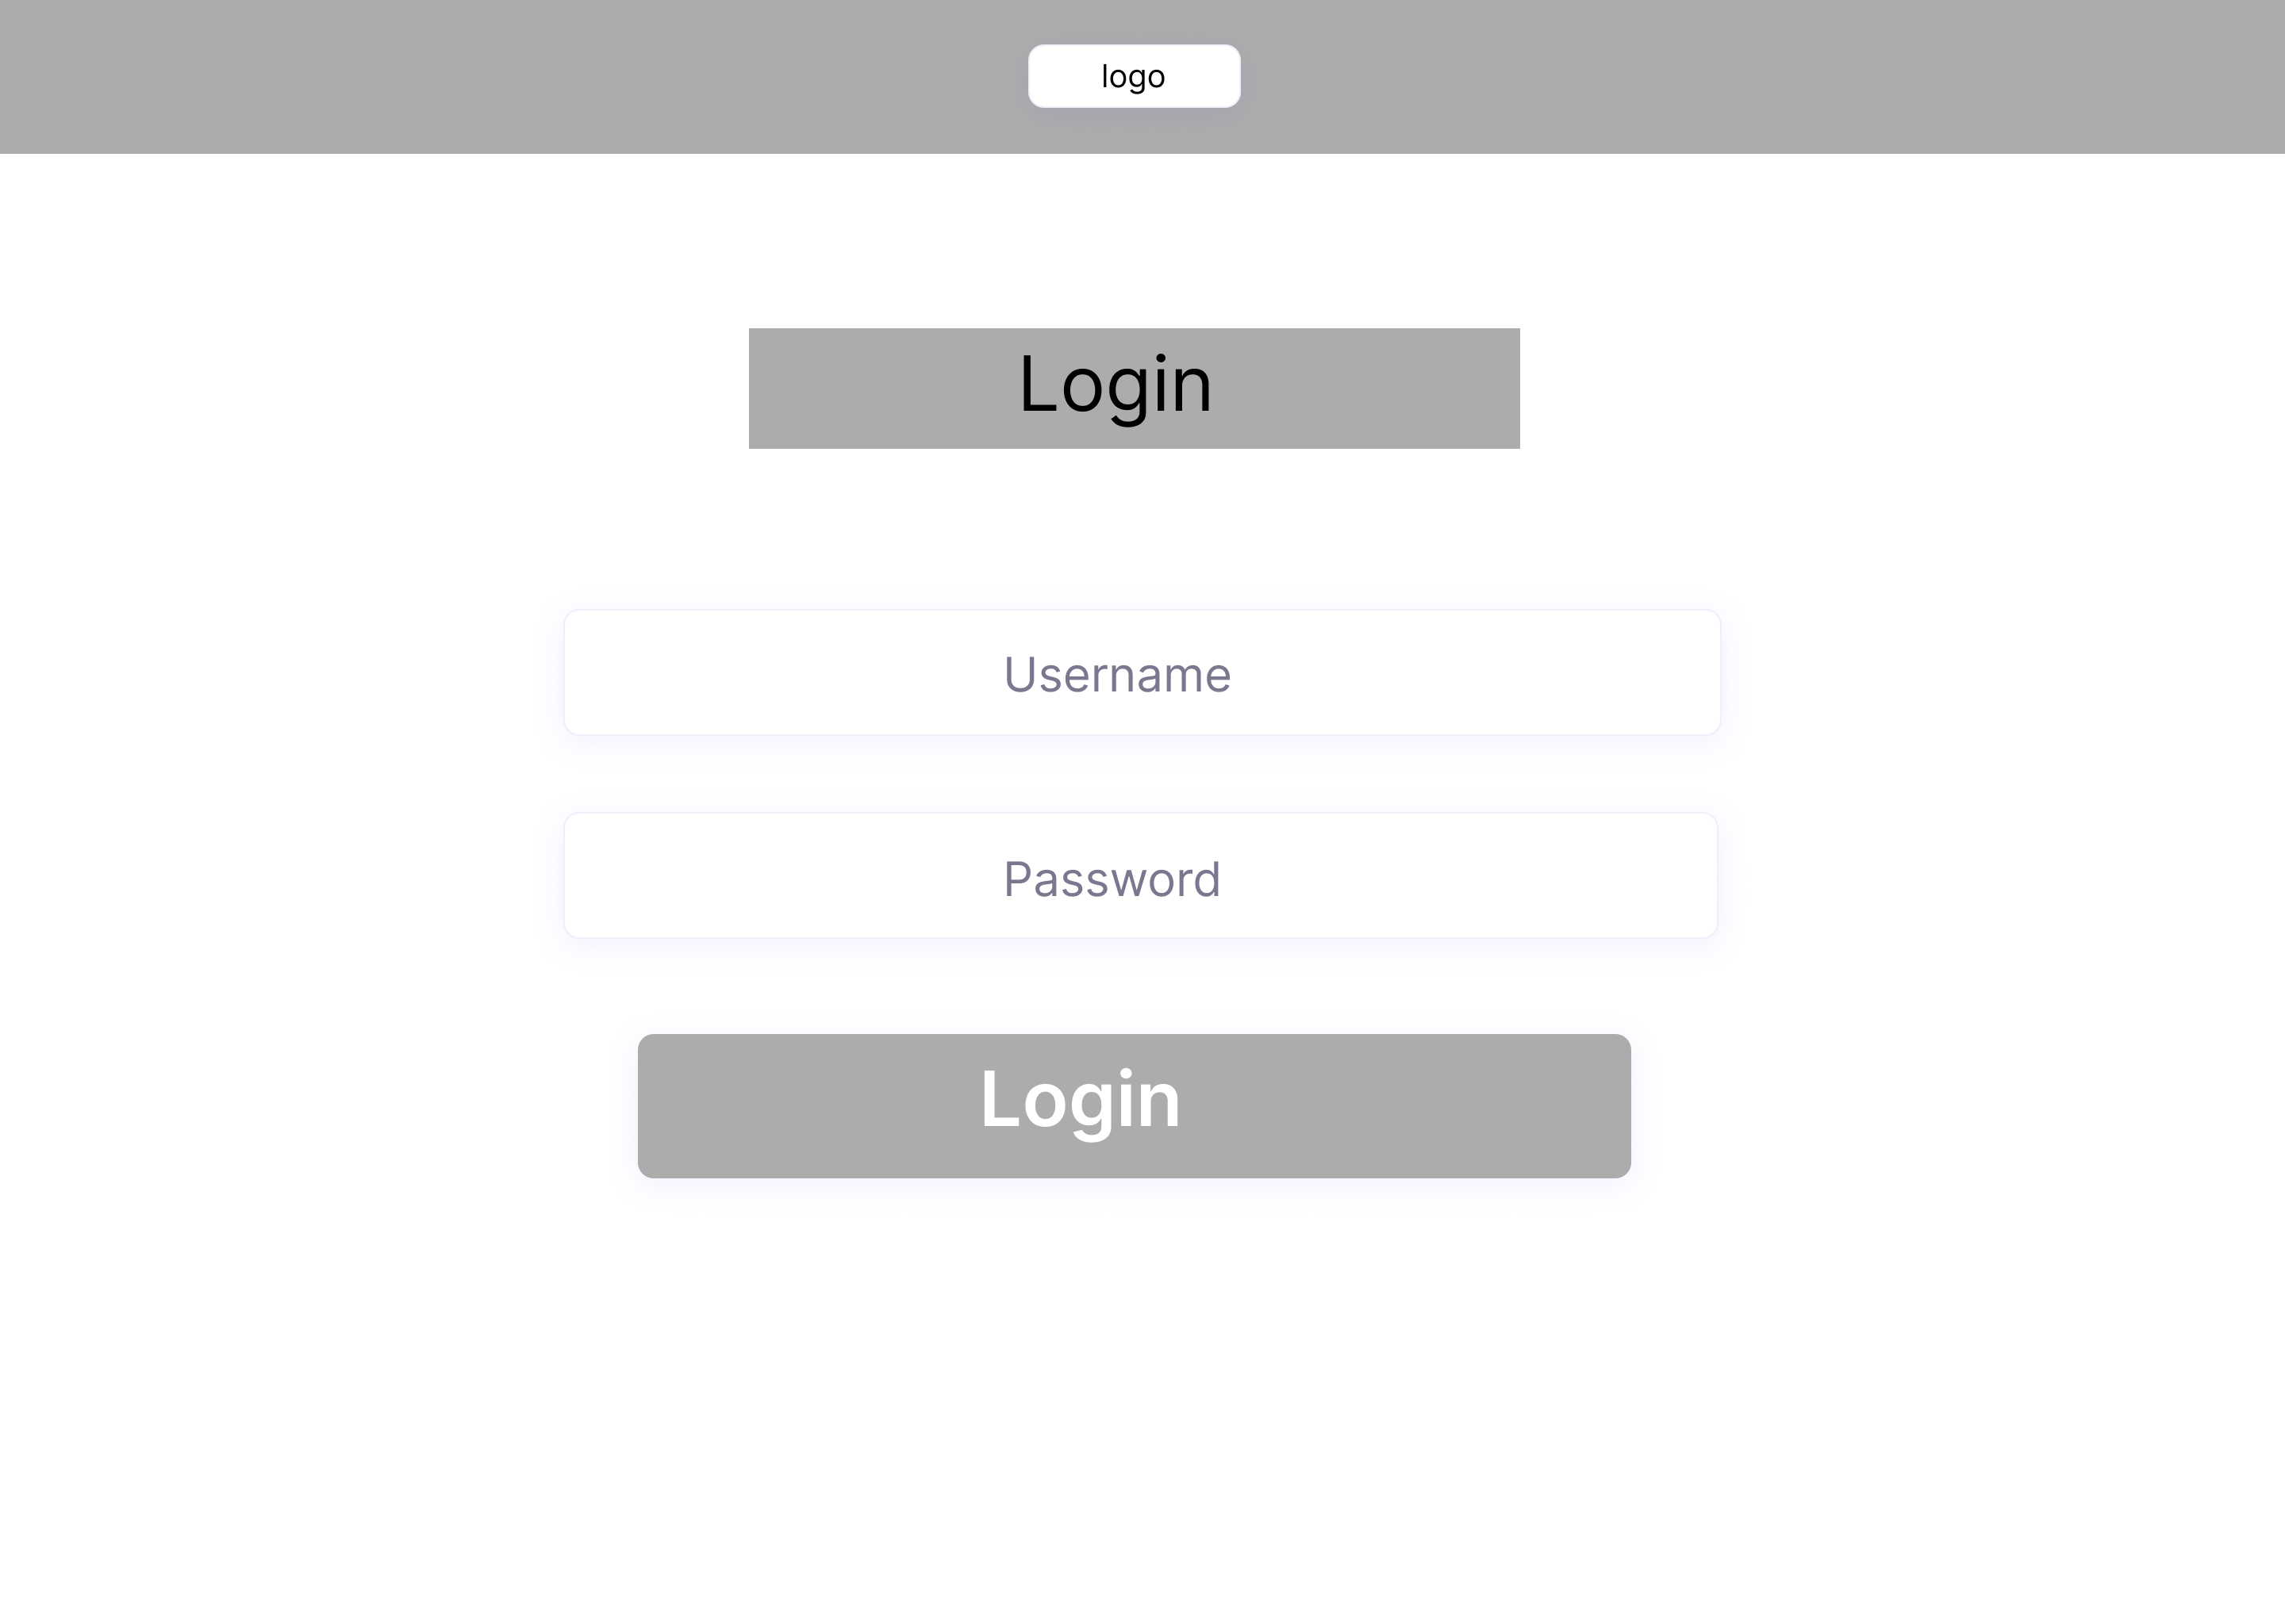

**Home Page**

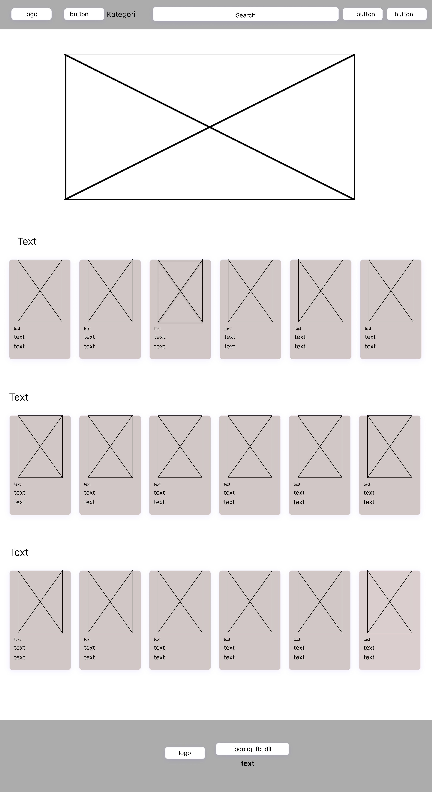

**Deskripsi Buku**

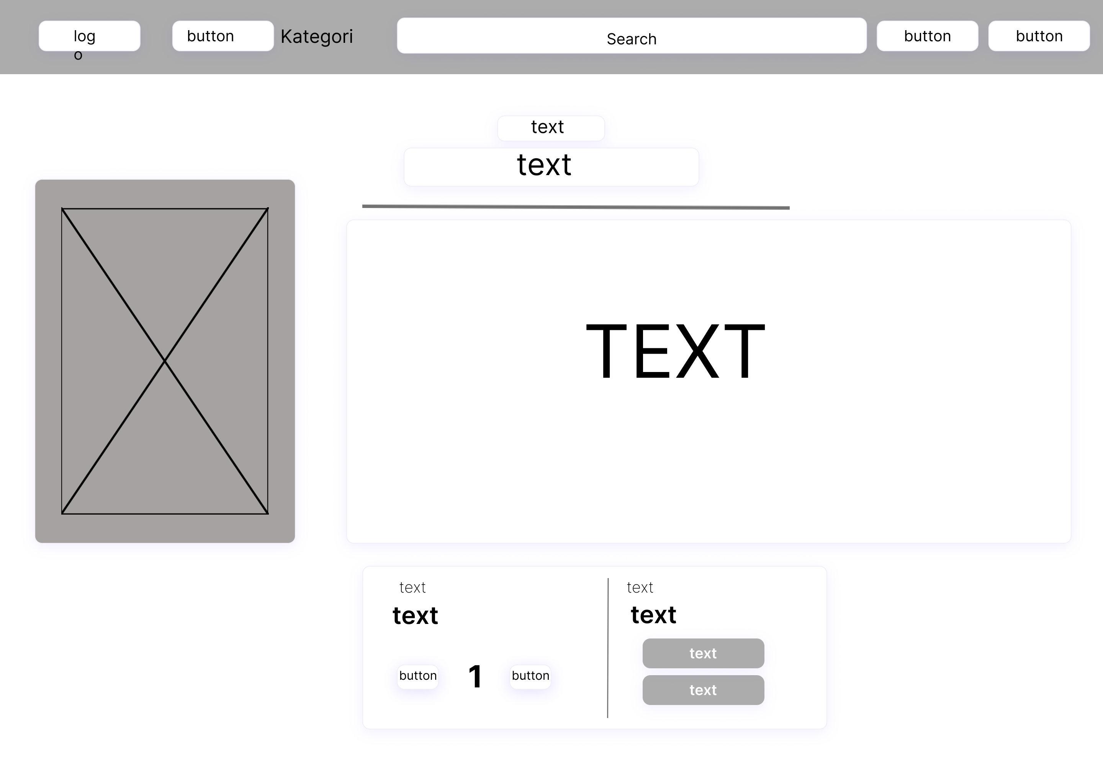

**Keranjang**

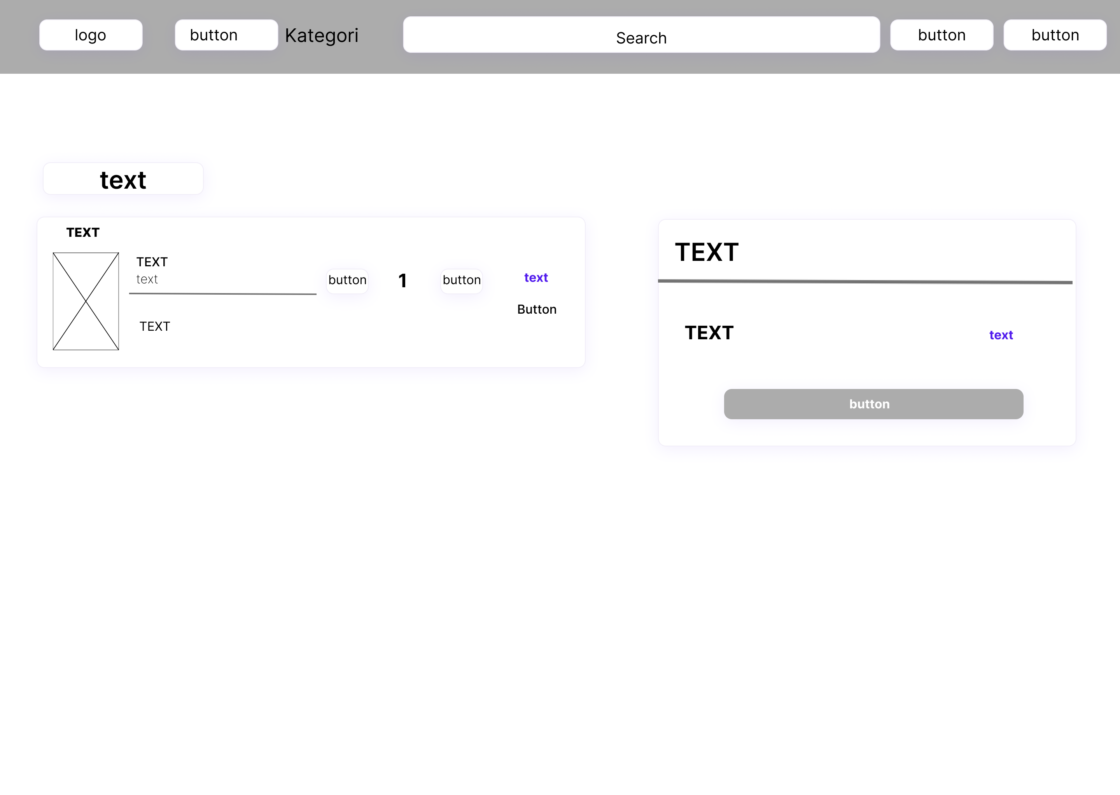

**Transakasi**

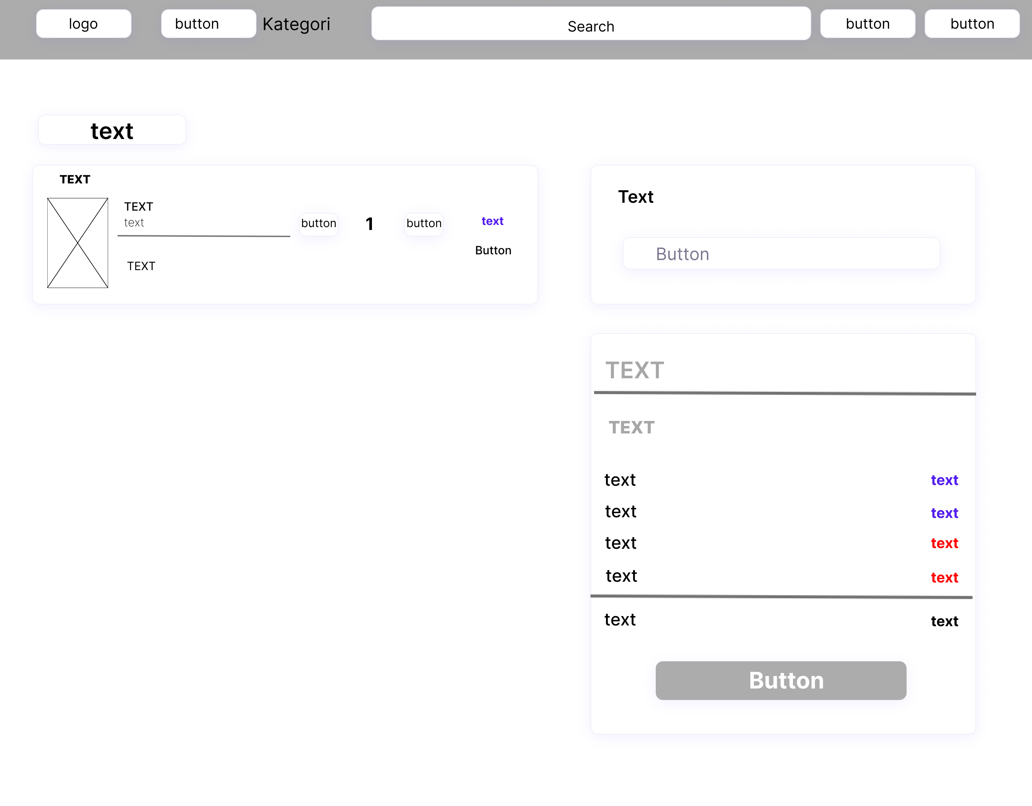

Bukti Transaksi

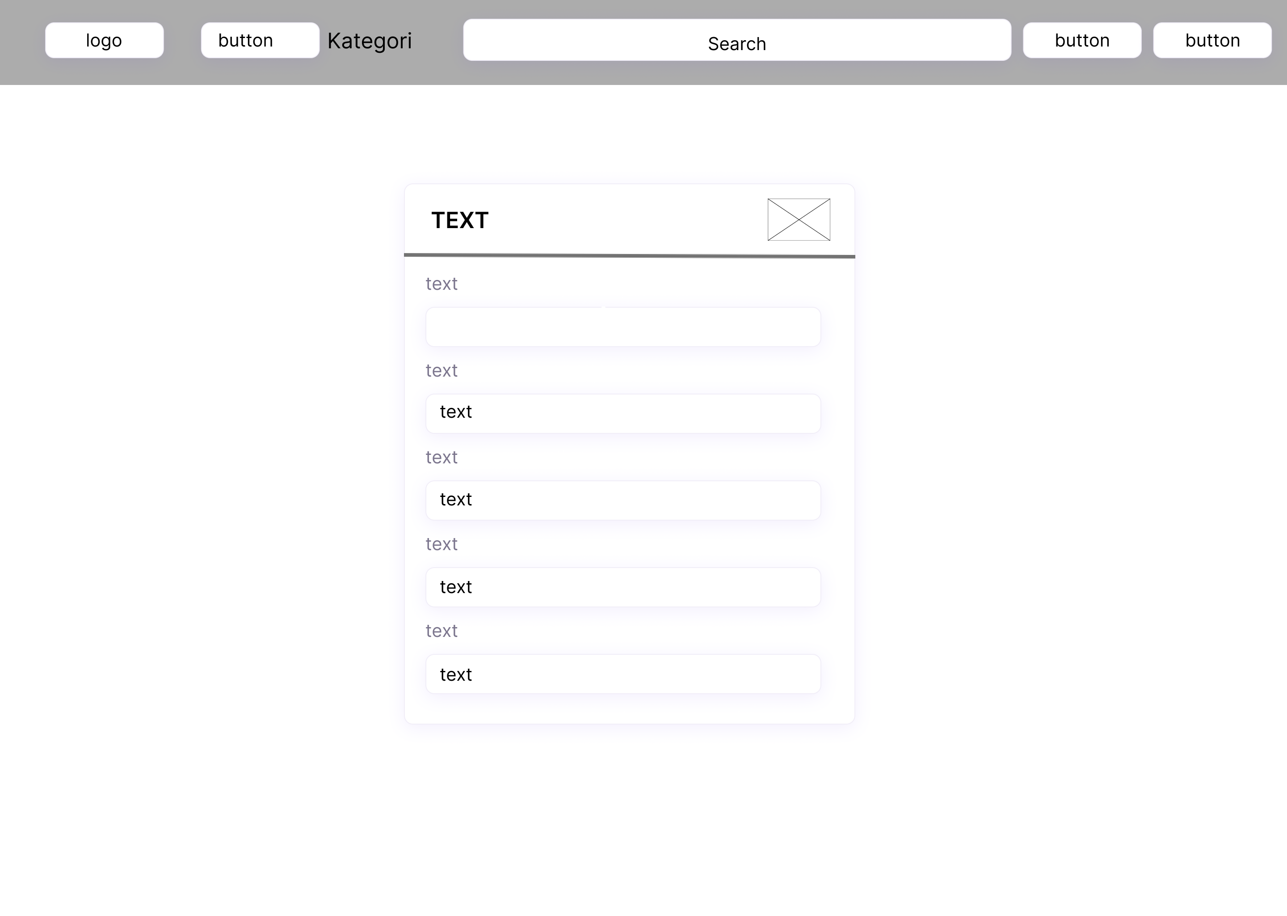

**Login Admin**

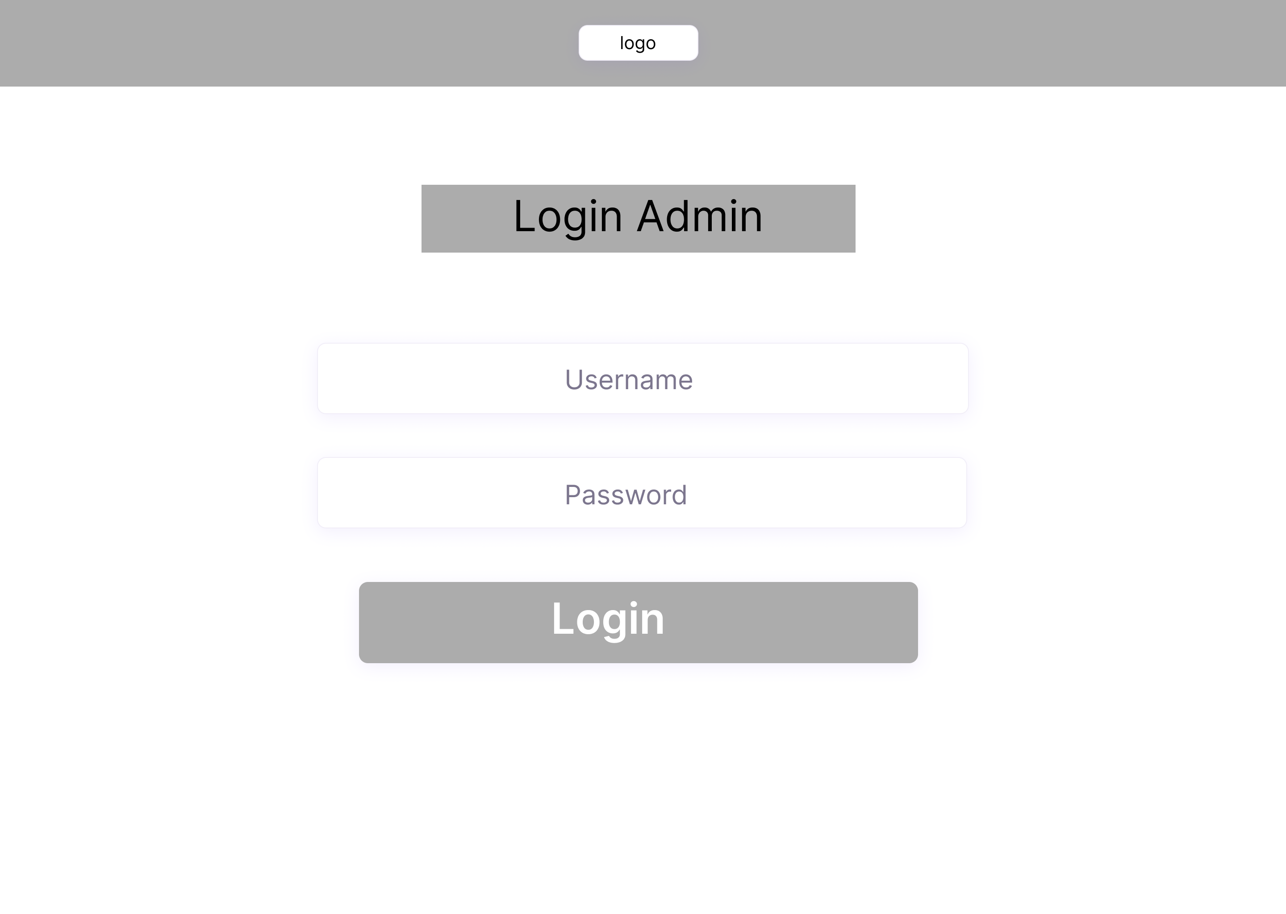

Dashboard Admin

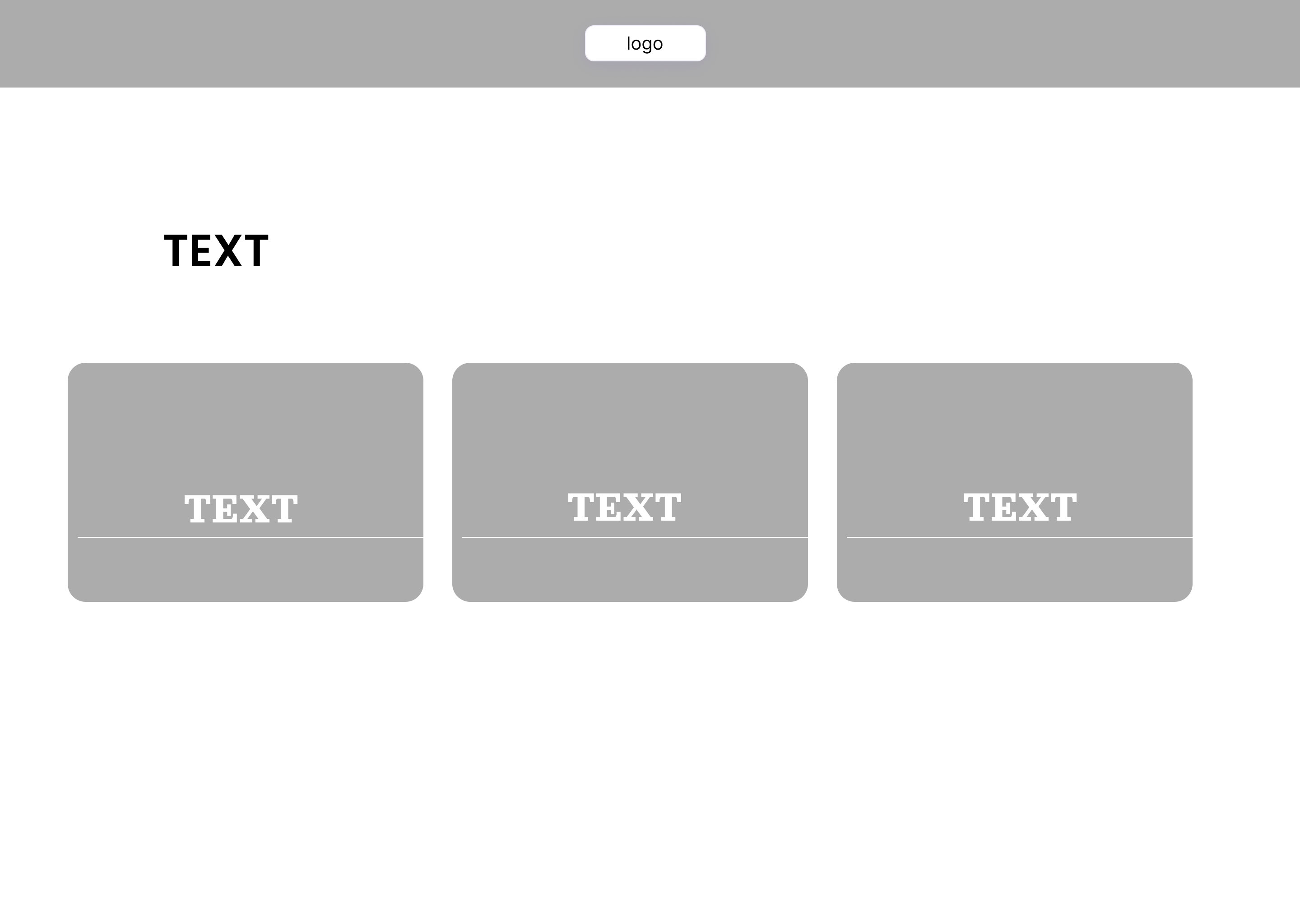

**Manage Data Admin**

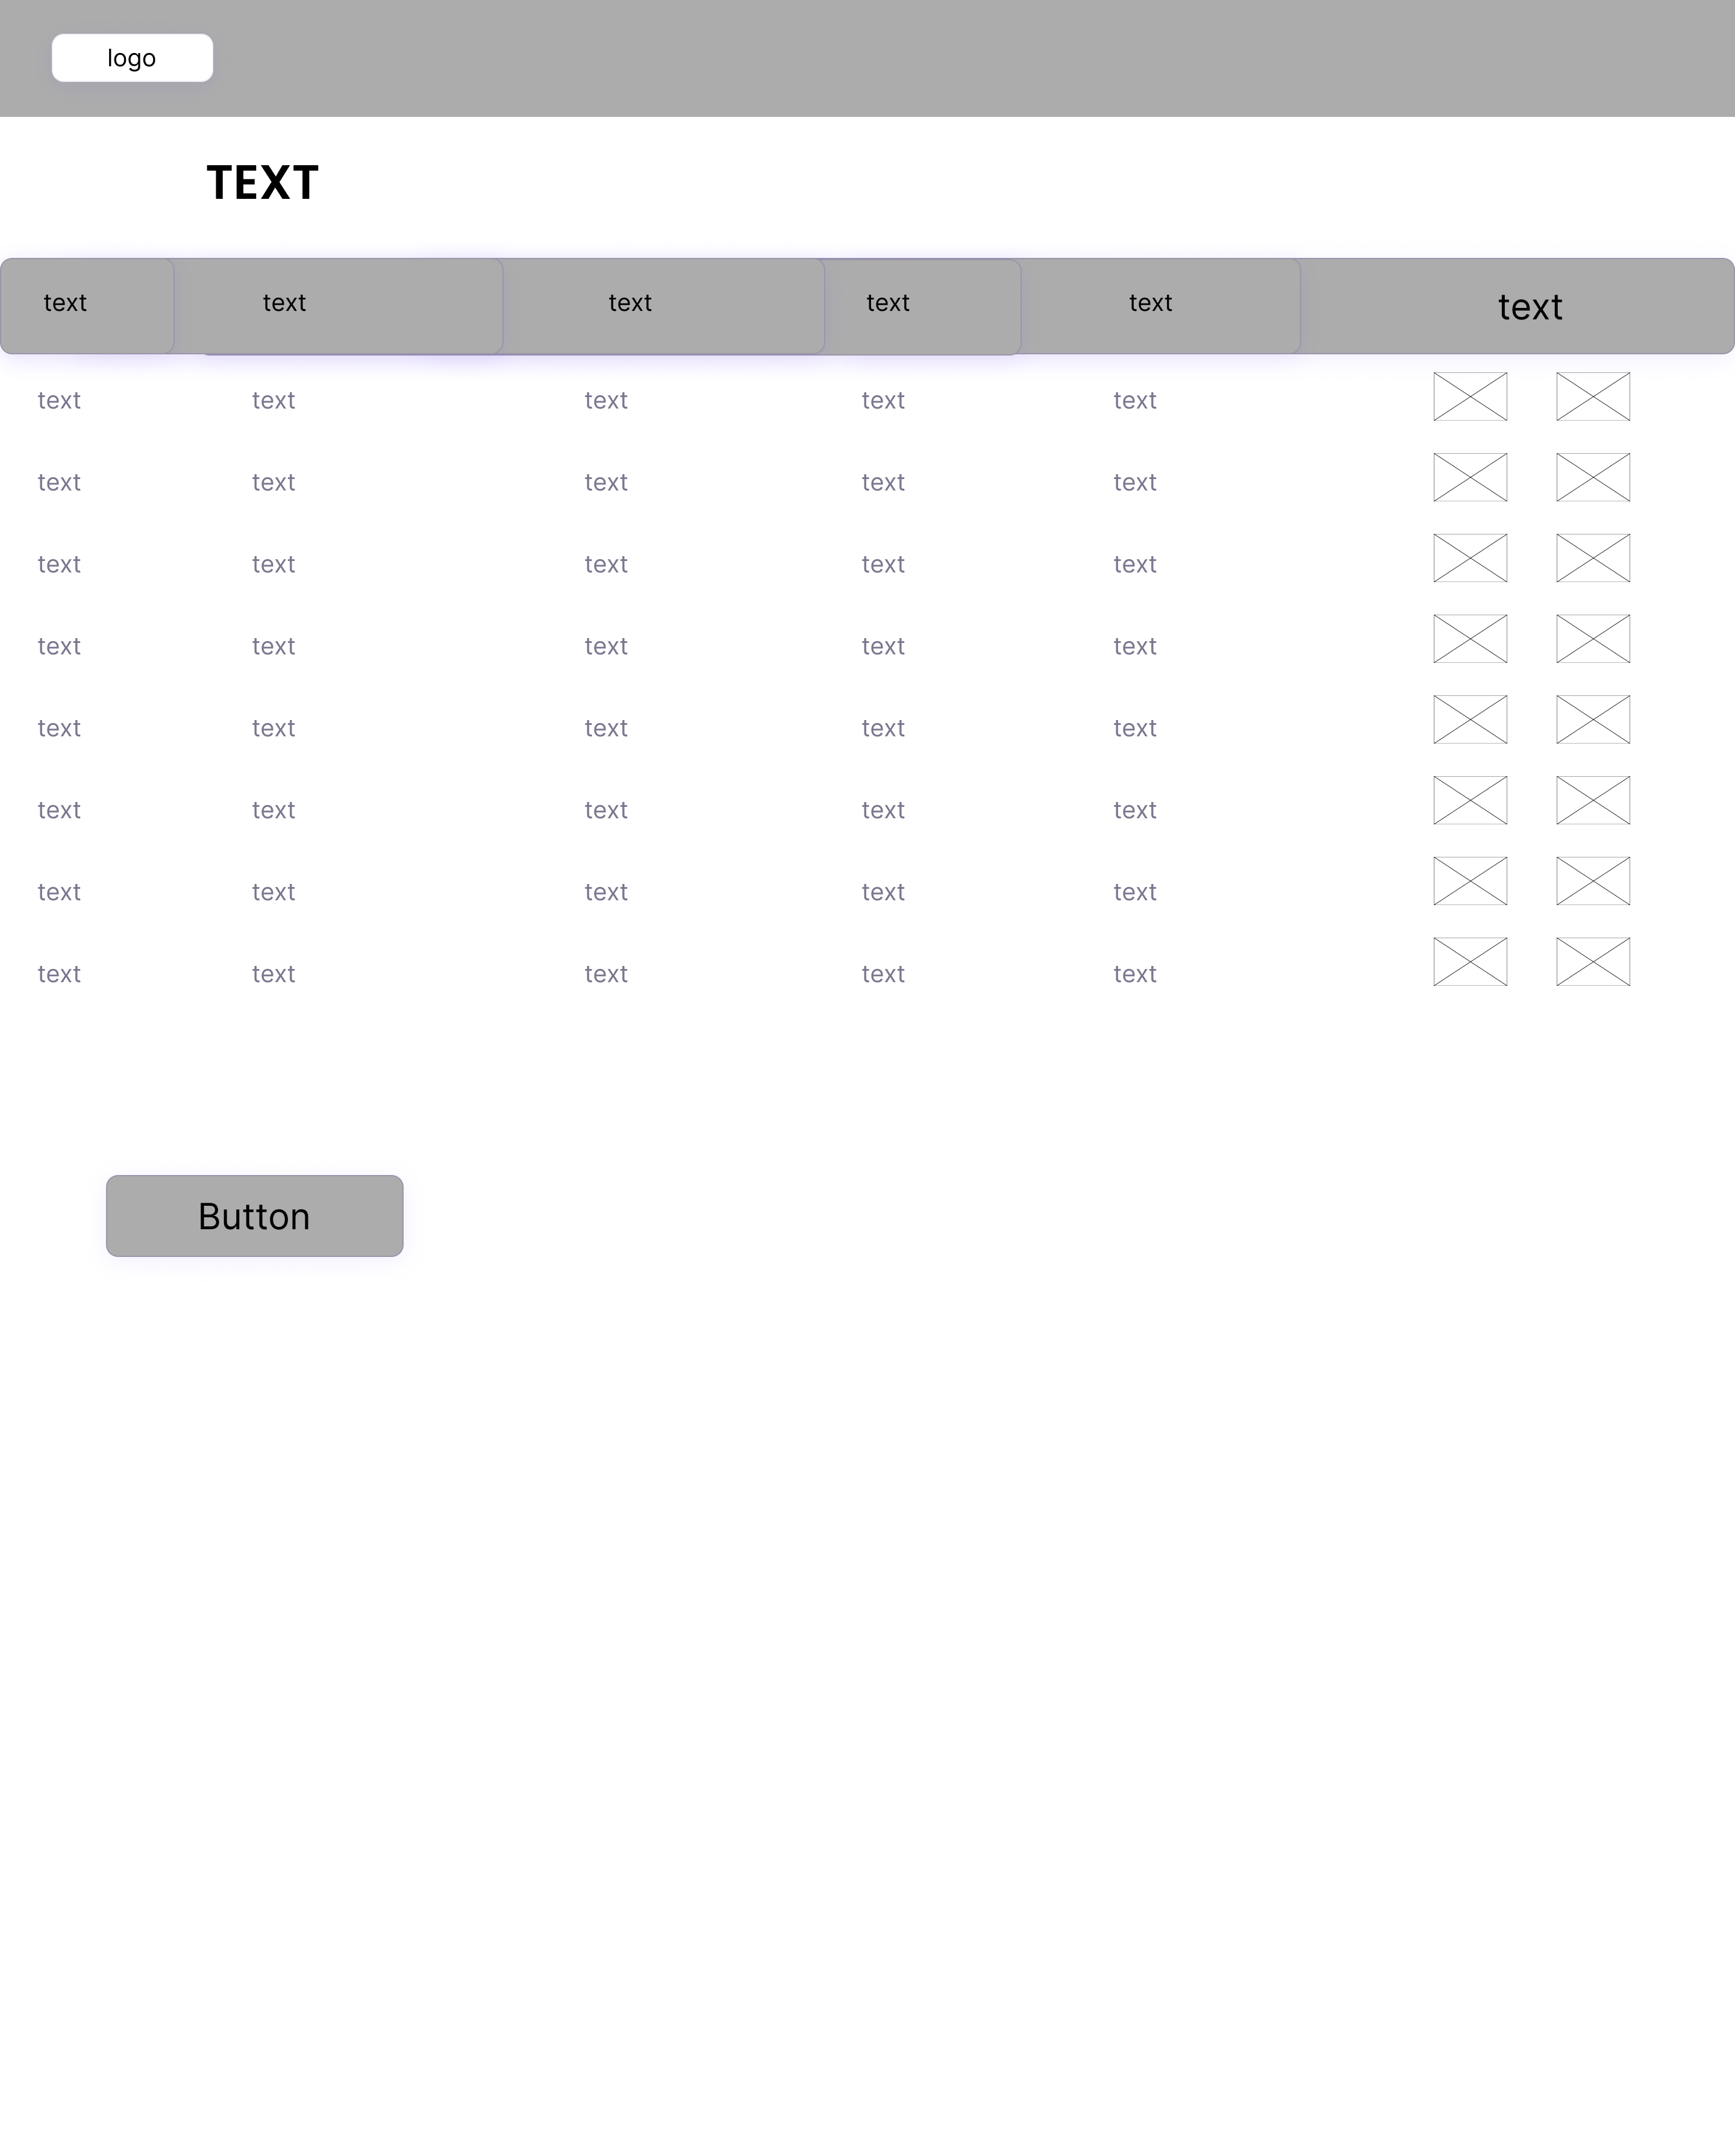

**Form Manage Data Admin**

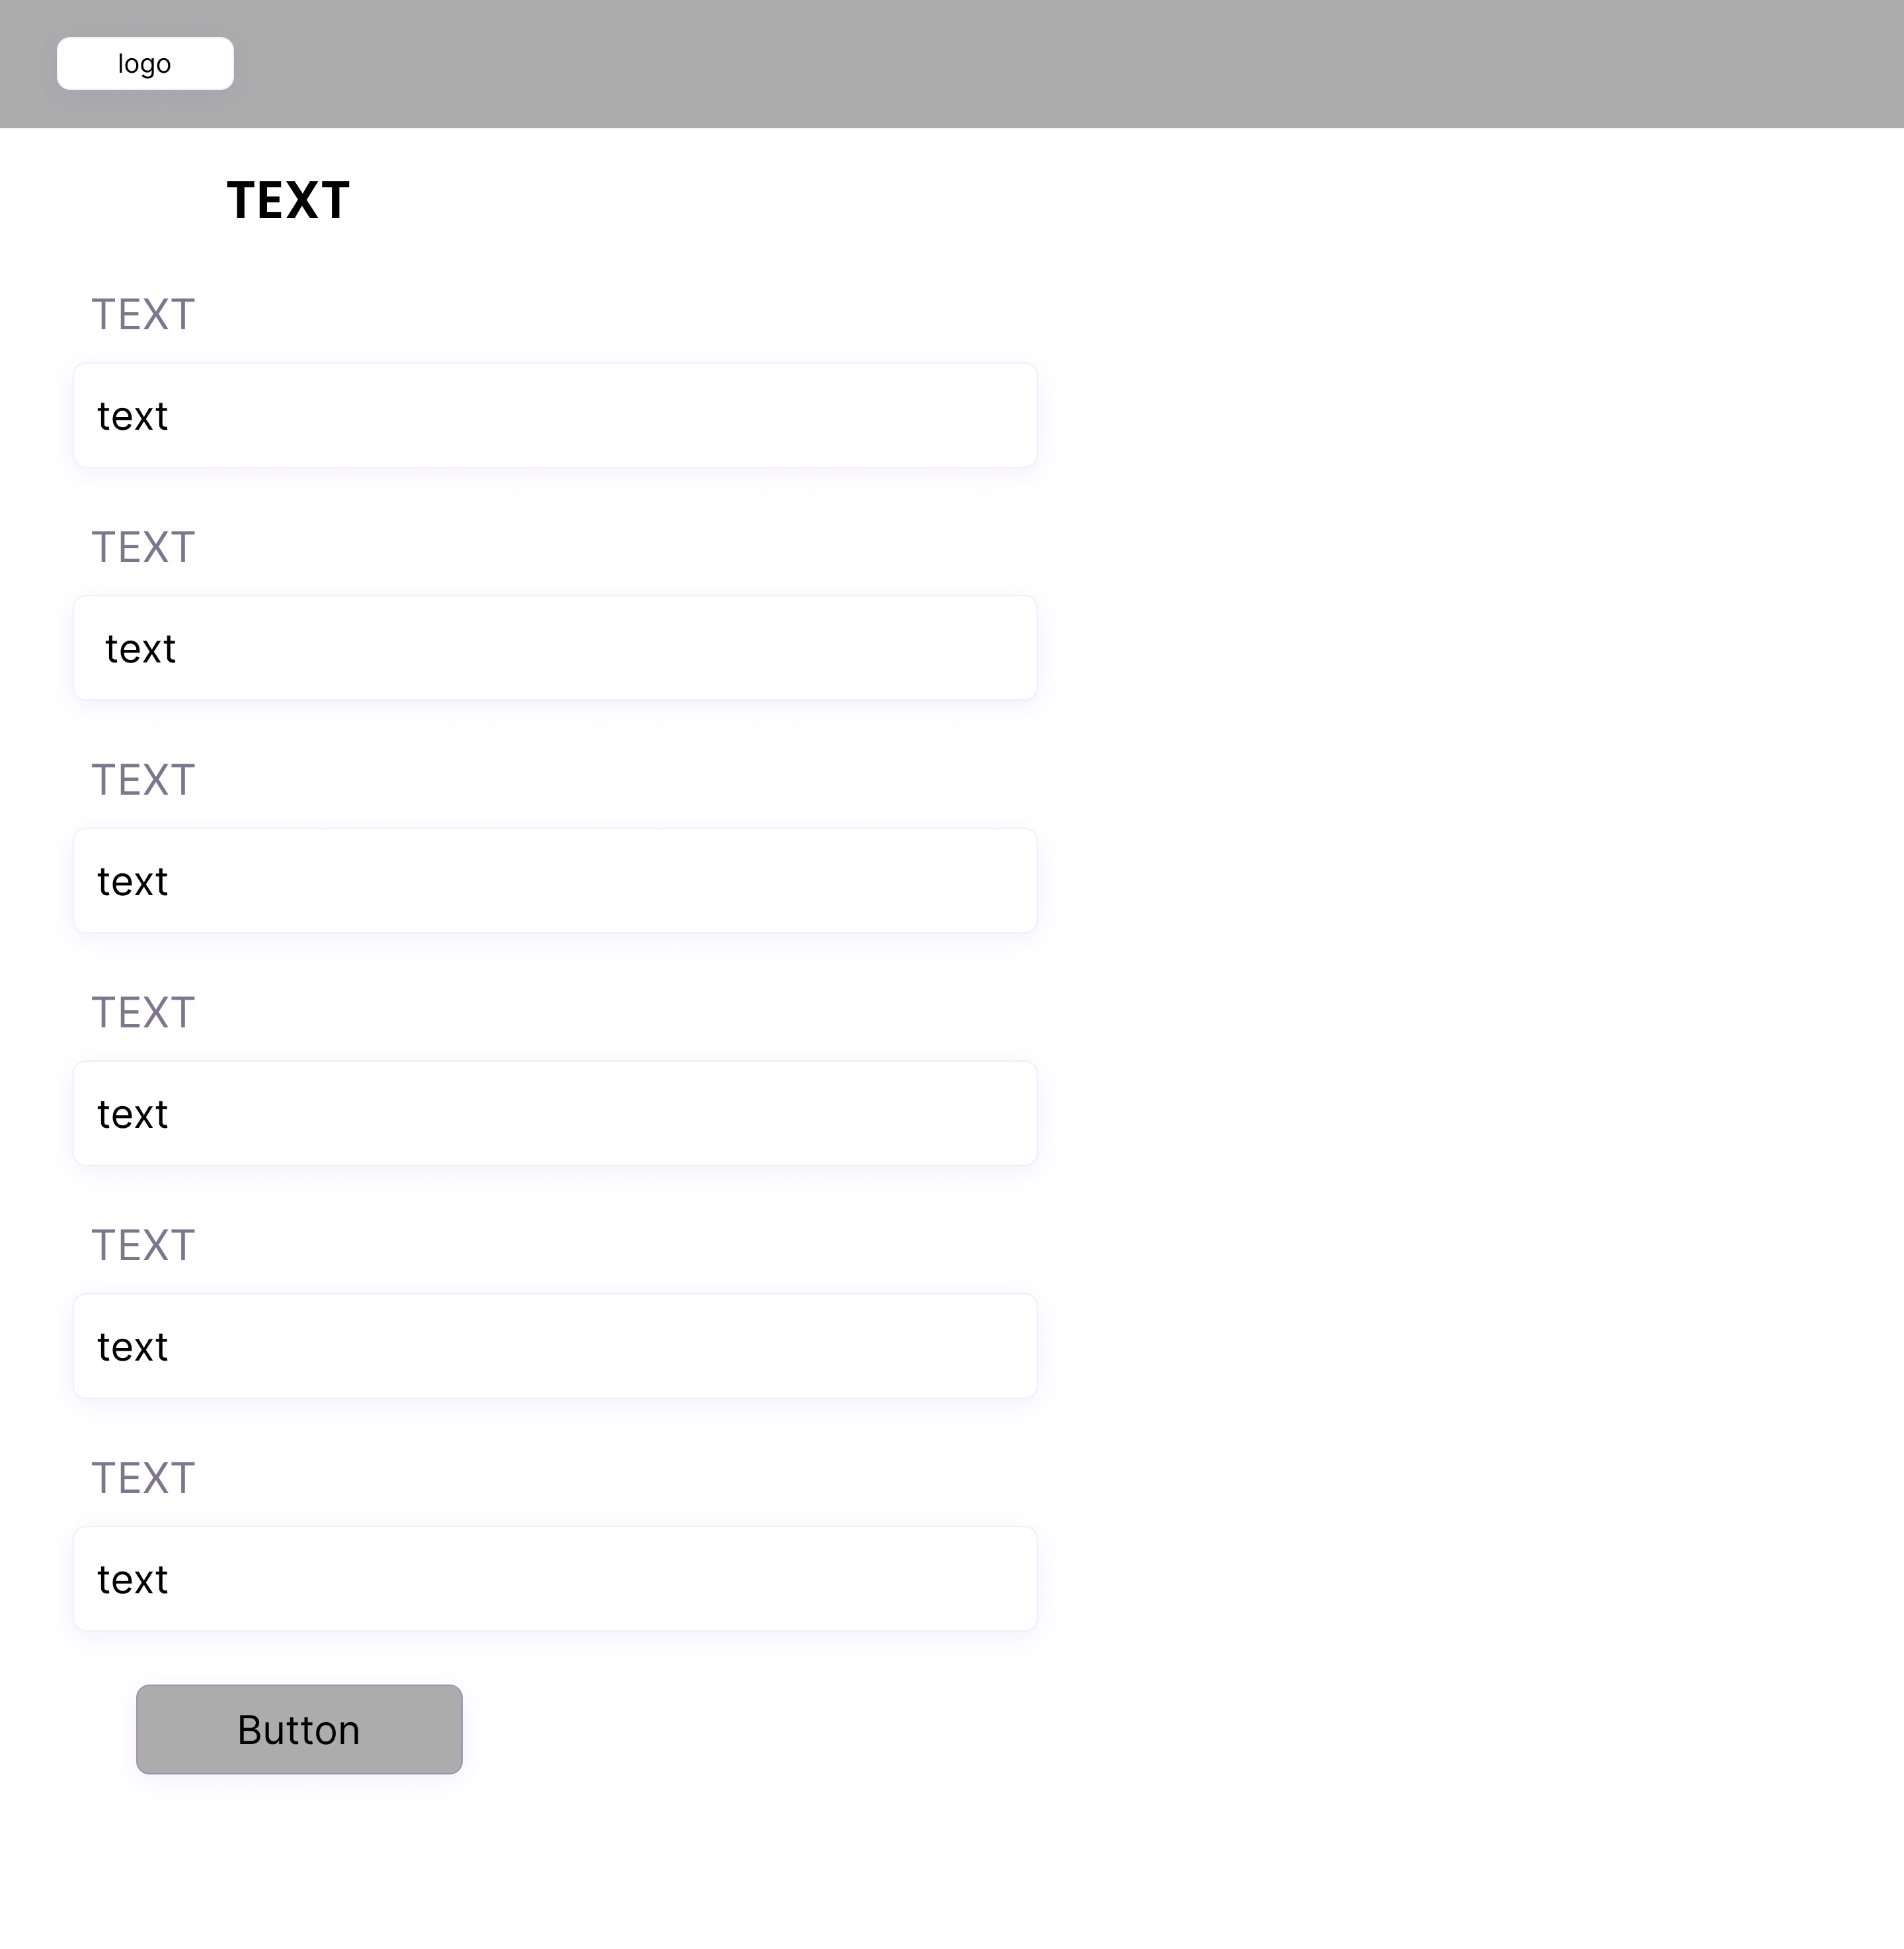

**Mockup**